**Game Design Document**

**DOCUMENTAÇÃO DE DESIGN DO JOGO**

MY TRUCK

Autores: Breno Santos

Eduardo Ferrari

Lucas Nogueira Nunes

Pedro Auler

Rafaela Rojas

Raul Szpak

Data de criação: 3 de fevereiro de 2023

Versão: 01

1. Controle do Documento

* 1. **Histórico de revisões**

| **Data** | **Autor** | **Versão** | **Resumo da atividade** |
| --- | --- | --- | --- |
|  |  |  |  |
| <xx/xx/xxxx> | <Nome do autor> | <Número da versão> | <Descrever o que foi feito nesta versão> |
|  |  |  |  |
|  |  |  |  |

**1.2 Organização da equipe**

| **Nome** | **Versão** | **Funções** |
| --- | --- | --- |
|  |  |  |
| <Nome do autor> | <Número da versão> | <Funções no projeto> |
|  |  |  |
|  |  |  |
|  |  |  |

1. Introdução
   1. **Escopo do Documento**

Este documento descreve como o jogo MY TRUCK está projetado, levando em consideração aspectos técnicos relacionados à concepção do jogo no que diz respeito à história, personagens, *game* *design*, *level* *design,* documento sobre o entendimento de negócio e outros aspectos semelhantes.

<Este texto exemplo deve ser adaptado e mais detalhado para o jogo que está sendo descrito>

* 1. **Requisitos do Documento**

Este é um documento técnico que descreve o projeto do jogo MY TRUCK. O documento referencia um conjunto de conceitos, metodologias e ferramentas fundamentais para o funcionamento do projeto. Os leitores devem ficar atentos a essas terminologias e conceitos. Abaixo, alguns exemplos:

* Gráfico de Flow (Mihaly Csikszentmihalyi)
* Arquétipos de personagens
* Jornada dos: Herói / Heroína
* etc

<Este texto exemplo deve ser adaptado e mais detalhado para o jogo que está sendo descrito. Os exemplos de terminologias e conceitos apresentados devem ser acrescidos de tudo aquilo que será utilizado no jogo.>

* 1. **Visão Geral do Jogo**

| **Descrição** | | |
| --- | --- | --- |
|  |  |  |
| **Gênero** | Simulação - Ação | |
| **Elementos** | Mecânicas divertidas e variadas que criam um ambiente estimulante e desafiador, consequentemente incentivando o jogador a jogar;  *Debuffs* que engajam o jogador, apresentam mensagens conscientizadoras e geram comprometimento e vontade de superá-los;  *Design* composto por elementos que geram uma identificação com o jogo por parte do jogador. | |
| **Conteúdo** | Instruções de como evitar acidentes de trânsito no transporte de cargas químicas usando *debuffs* e obstáculos que, ao serem enfrentados, ensinarão lições específicas sobre cada risco que o motorista está exposto durante o seu trabalho. | |
| **Tema** | Boas práticas para evitar acidentes de caminhão. | |
| **Estilo** | *Pixel art* - 2D;  Efeitos sonoros de acordo com os *debuffs*, obstáculos e demais eventos;  Trilha sonora no estilo retrô, correspondente ao estilo de arte do jogo;  *Assets* baseados no dia-a-dia dos motoristas e na estética desejada;  *Level design* que prioriza a experiência e a identificação do jogador com os elementos do jogo. | |
| **Sequência** | Tela de colaboradores (quem faz parte do projeto - *stakeholders*);  *Cutscene* inicial (animação que introduz a narrativa do jogo);  Tela inicial (logo e botões de “Jogar”, “Instruções” e controle de volume);  Tela de seleção de instrutor;  Tela de escolha do visual do caminhão;  Cena de aviso com as instruções do jogo ensinadas pelo instrutor escolhido;  Tela do jogo (onde o jogo em si ocorre);  Tela de *Game Over* (caso o jogador perca);  *Cutscene* final (caso o jogador queira sair do jogo). | |
| **Jogadores** | Motoristas de caminhão. | |

| **Referência** | | |
| --- | --- | --- |
|  |  |  |
| **Taxonomia** | <Ex:Jogo Educativo> | |
| **Imersão** | <Ex: Narrativa e Emocional> | |
| **Referência** | <Ex: Jogos Metroidvania, plataforma como Castlevania: Symphony of the Night> | |

| **Especificações Técnicas** | | |
| --- | --- | --- |
|  |  |  |
| **Apresentação** | <Ex: Gráficos bidimensionais > | |
| **Visão** | <Ex: Terceira pessoa bidimensional> | |
| **Plataformas** | <Ex: Windows, MacOS, Linux, Android, iOS> | |
| **Engine** | Godot | |

| **Vendas** | | |
| --- | --- | --- |
|  |  |  |
| **Público-alvo** | <Ex: Jovens entre 18 e 34 anos, com interesse em visual novels e ficção científica, falantes dos idiomas português e inglês> | |
| **Pagamento** | <Ex: Será realizado por meio da plataforma de vendas Steam> | |
| **Referência** | <Ex: Jogo completo por R$9,99> | |

1. Visão Geral do Projeto

* 1. **Objetivos do Jogo**

**Desafios e interesses**

* Estamos criando um jogo com um cunho competitivo que tem o objetivo de influenciar o público-alvo do nosso cliente, ou seja, os motoristas de caminhões que transportam os produtos produzidos pela Unipar, a terem boas práticas no transporte das cargas químicas, pois nos foi requisitado que criássemos uma solução gamificada para diminuir o número de acidentes no trânsito relacionados a esse transporte. A empresa relatou que ocorreram quatro acidentes em 2021 e três em 2022[1];
* Temos a proposta de criar um jogo divertido porém educativo, uma vez que, através das dinâmicas e mecânicas do próprio jogo, o usuário irá absorver os ensinamentos que nossos clientes propõem e será alertado sobre os riscos que envolvem o trabalho que ele realiza. Assim, visamos trazer como benefício uma eficaz conscientização e a consequente diminuição do número de acidentes no trânsito;
* Estamos desenvolvendo nosso projeto com inspiração em jogos mais antigos, o que infere a capacidade de criar *designs* e *sprites* estilizados principalmente em *pixel art* e retrô. Além disso, procuramos proporcionar representatividade aos caminhoneiros trazendo para o projeto características e detalhes baseados em suas rotinas e dados do seu trabalho;
* Tanto o critério de sucesso do jogo e a medida que será utilizada para o avaliar se referem principalmente ao mesmo fator: a redução da quantidade de acidentes. Caso ela ocorra, a solução teve sucesso. Há, entretanto, alguns outros indicadores do sucesso do jogo, como a popularidade dele (se foi aceito positivamente ou não pelos jogadores) e se foi capaz de passar a mensagem conscientizadora proposta. Esses últimos podem ser medidos através de pesquisas e entrevistas que irão analisar aspectos ruins, razoáveis e bons do jogo, como: adaptabilidade, aprendizado, identificação com o jogo e linguagem de fácil compreensão, além disso, adicionando um espaço para que o usuário possa adicionar um comentário positivo ou negativo que seja mais específico.
  1. **Características do Jogo**

O MY TRUCK é um jogo bidimensional (2D) cuja personagem controlável pelo jogador (o caminhão) é vista de cima no momento de *gameplay*. Idealizado com objetivo de conscientizar motoristas de caminhão que transportam cargas químicas e/ou perigosas, ele tem início em um cenário que simula a sala de espera de uma das plantas da Unipar, onde os caminhoneiros aguardam a liberação para entrega da carga e depois seguem para a estrada. Nesse momento de começo, a narrativa criativa e que remete a situações reais do cotidiano dos motoristas é apresentada através de uma *cutscene*, e somente após essa cena introdutória o jogador passa a realizar ações.

Existem no jogo os instrutores, personagens não jogáveis que complementam a narrativa em suas falas e apresentam os comandos necessários para a jogabilidade. Tanto o visual do instrutor que auxiliará o *player* quanto do caminhão a ser pilotado são escolhidos pelo jogador. Após essa seleção, o jogador começa a, de fato, jogar: ele dirige o caminhão por um cenário que o restringe a permanecer na pista, tendo como objetivo pilotar pelo máximo de tempo que conseguir e não causar um acidente, consequentemente perdendo e gerando a tela de *Game Over*. A fim de reforçar as ideias conscientizadoras que desejamos transmitir e tornar o jogo mais divertido e desafiador, há também um sistema de *debuffs* no MY TRUCK, que prejudicam o jogador periodicamente com efeitos diversos de acordo com situações negativas que podem acontecer no transporte de produtos no trânsito da realidade, como o excesso de carga ou o uso de telefones celulares no volante. Esses *debuffs*, assim que atribuídos ao jogador, são explicados com o surgimento de um card na tela, método que visa não só esclarecer como a jogabilidade será afetada, mas também comunicar uma mensagem de conscientização correspondente à situação real simulada. Além disso, há o nível de gasolina do caminhão, que decresce com o tempo e é restabelecido apenas quando o jogador percorre o cenário por completo, e a pontuação do jogador, que aumenta conforme ele mantém o caminhão em movimento.

Com uma narrativa envolvente, mecânicas fáceis de aprender, dinâmicas divertidas e obstáculos desafiadores, nosso jogo pretende ensinar enquanto diverte, trazendo conhecimento e identificação ao jogador no processo.

* + 1. **Requisitos coletados na entrevista com o cliente**

Durante a entrevista, o cliente requisitou que algumas funcionalidades fossem implementadas no jogo. São elas: sistema de pontuação e *ranking*; simulação do efeito do excesso de carga no caminhão; diversidade étnica representada; tradução do jogo para inglês e/ou espanhol; contextualização narrativa.

* + 1. **Persona**

Para representar nosso público-alvo de maneira generalizada, criamos uma persona. Seu nome é Ernesto, ele tem quarenta anos, trabalha com transporte de cargas perigosas há oito anos e é casado há quinze anos, mas não tem muito tempo para passar com a família, que é composta por sua esposa e dois filhos menores de idade e é a motivação dele para continuar trabalhando. Ernesto mora na cidade de São Paulo e gosta de ser motorista de caminhão, pois dirigir na estrada o traz paz e por conhecer novos lugares com seu caminhão. Porém, ele se queixa não só da saudade daqueles que ama mas também do cansaço constante, porque não descansa tempo suficiente em sua rotina. Além disso, ele tem um salário de cerca de dois mil e setecentos reais, gosta de churrasco e beber cerveja com os amigos e, em relação a jogos eletrônicos, só conhece alguns antigos com estilo retrô, como “Street Fighter” e “Mario”.

**Figura 1**: Persona Ernesto

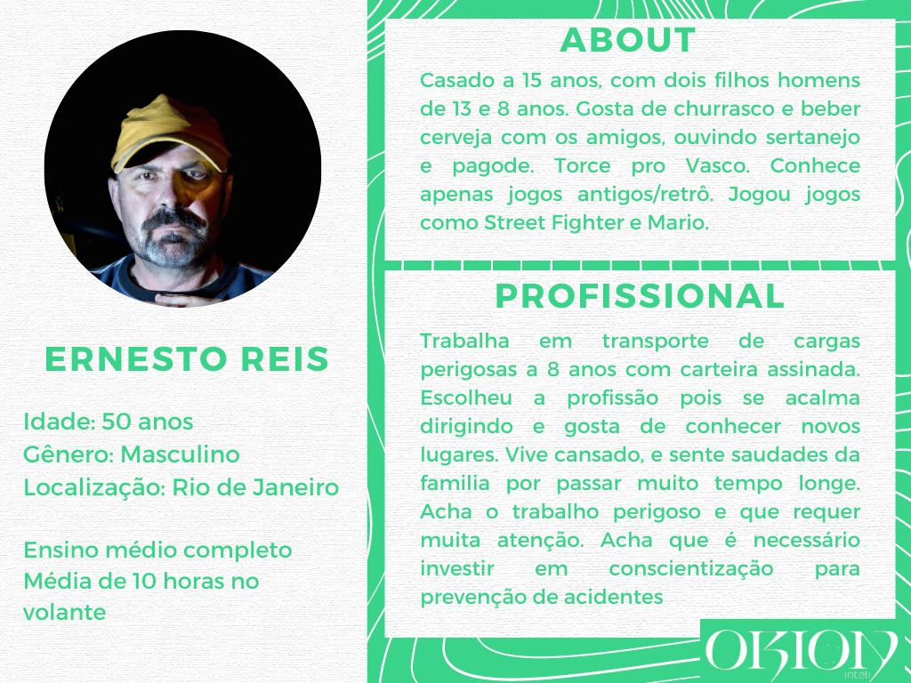

FONTE: Arquivo pessoal (2023)

* + 1. **Gênero do Jogo**

O gênero “Simulação”, como o nome sugere, abrange jogos que simulam alguma situação real, como dirigir, interagir com pessoas, seguir uma rotina, entre outros. Há diversos exemplos de jogos nesse estilo, como “Flying Simulator”, “The Sims”, “Second Life” e vários outros. Enquanto isso, o gênero “Ação”, implementado como subgênero do nosso jogo, caracteriza jogos que procuram desafiar a velocidade, o raciocínio e os reflexos do jogador em suas ações.

Decidimos trabalhar com o gênero “Simulação” porque desejávamos criar um jogo em que o jogador pudesse dirigir um caminhão, pois, dessa forma, construiríamos uma identificação do *player* com o *game*, já que nosso público-alvo é composto por caminhoneiros. Além disso, também queríamos introduzir uma narrativa que representasse uma situação real e comum no cotidiano dos motoristas de caminhão. Logo, o gênero em questão se encaixou perfeitamente. Entretanto, apenas simular a pilotagem e apresentar a simples narrativa não seria suficiente para tornar nosso projeto interessante e engajado, como também não passaria a mensagem conscientizadora que queremos transmitir. Portanto, criamos fatores que, além de colaborarem para a conscientização almejada, desafiam o jogador durante a simulação e dificultam suas ações na *gameplay*, forçando-o a processar as informações com certa velocidade e recorrer a seus reflexos. Assim, esses fatores corroboram nossa classificação de subgênero como “Ação” e também reforçam a caracterização do gênero principal do jogo como “Simulação”, porque são baseados em práticas reais que prejudicam o transporte de cargas.

* + 1. **Mecânica**

O jogo é em terceira pessoa, com uma perspectiva de visão estabelecida acima do personagem que o jogador controla por meio de um teclado de computador. Está no formato 2D (duas dimensões) e será executado na plataforma online “itch.io” através de um *desktop*. A *gameplay* dura o tempo que o jogador sobreviver e pode ser recomeçada. Entretanto, em média, uma partida costuma durar cerca de dois minutos. Há sistemas de aceleração, curvas, ré, frenagem e colisão com obstáculos e cenário, além dos *debuffs* (efeitos negativos) atribuídos periodicamente ao jogador, nível de gasolina que decresce com o tempo e é restabelecido ao percorrer o mapa todo e pontuação que aumenta de acordo com o tempo em que o jogador mantém o caminhão em movimento.

Em relação à personificação e à identidade que procuramos implementar no projeto, o jogador poderá escolher entre opções preestabelecidas de visual de seu instrutor dentro do jogo (personagem que auxilia e instrui o *player*), essas que foram pensadas de acordo com a persona criada pela equipe, que retrata o usuário (motoristas de caminhão) e algumas características comuns desse público. Além disso, buscamos disponibilizar diferentes aparências de caminhões, que fazem referência aos veículos utilizados na realidade, a fim de trazer maior familiaridade ao jogador, e cenários com presença de natureza e vegetação, pois representam bem tanto as paisagens de rodovias brasileiras quanto os ideais de sustentabilidade defendidos pela Unipar.

* + 1. **Dinâmica**

Por conta das mecânicas implementadas, é esperado o surgimento de algumas dinâmicas, tais como: apressar-se tanto para não perder por causa da gasolina acabando quanto para pontuar; conferir o minimapa para saber o quão longe está o ponto que se precisa chegar para conseguir mais gasolina e avaliar se é necessário se apressar; tomar um cuidado maior quando um efeito negativo estiver ativo; evitar colidir com os objetos que atribuem ao jogador efeitos negativos.

* + 1. **Estética**

No quesito estética, procuramos proporcionar diversão principalmente através do desafio e da ação do próprio jogador. O jogo possui um sistema de pontuação que classifica os jogadores de acordo com o tempo que conseguem permanecer jogando sem perder, gerando no *player* uma vontade de continuar jogando para atingir maiores pontuações, e a experiência é dificultada por meio dos efeitos negativos aplicados ao jogador durante a *gameplay* e o nível de gasolina que decresce com o tempo, tornando o jogo mais desafiador e interessante.

Além disso, buscamos implementar elementos visuais que promovem uma identificação por parte do jogador principalmente na seleção de caminhões e instrutores diferentes e compõem um ambiente alegre e vivo, repleto de natureza e áreas verdes, com o objetivo de não só trazer uma associação positiva ao nosso jogo no inconsciente do jogador, mas também aproximar nossa estética dos valores defendidos pela Unipar relacionados ao meio ambiente.

1. Roteiro

Nesta seção iremos esclarecer aspectos referentes ao roteiro do jogo. Na subseção “História do Jogo”, serão abordados alguns conceitos que descreverão a narrativa do projeto e sua concepção. Já no subseção “Fluxo do Jogo”, será apresentada a linha do tempo de funcionamento do *game*, ou seja, a jornada de usuário do jogador. Por último, na subseção “Personagens”, serão descritos e ilustrados os personagens e seus processos de criação.

* 1. **História do Jogo**

- **Tema (*storyline*)**: boas práticas no trânsito e no transporte de cargas;

- **Conceito**: reduzir o número de acidentes no transporte de cargas da Unipar e conscientizar os motoristas de caminhão sobre os riscos envolvidos nesse transporte;

- **Pano de fundo da história (*backstory*)**: é esperado que, através da experiência do jogo, o jogador seja conscientizado e aprenda sobre boas práticas no trânsito e no transporte de cargas perigosas enquanto se diverte;

- **Premissa**: repassar os valores da empresa Unipar e do senso comum sobre riscos no transporte de cargas por meio de uma experiência divertida, gameficada e desafiadora, visando conscientizar os jogadores;

- **Sinopse**: um caminhoneiro, de tanto esperar pela liberação de sua viagem de transporte de carga na sala de espera de uma das plantas da Unipar, acaba dormindo no banco em que estava sentado. Em seu sonho, ele é guiado por um funcionário da empresa, seu instrutor, que o prepara para dirigir um caminhão. No momento da pilotagem, o caminhoneiro tem que se atentar ao seu nível de gasolina e às diversas situações negativas que o afetam durante o percurso, que são baseadas em questões reais e representam as más práticas no transporte de cargas. Depois de um tempo, o chefe do personagem o acorda, irritado, pois ele já devia ter partido com a carga.

- **Estrutura narrativa escolhida**: utilizamos *cutscenes* e cenas de falas do instrutor para a construção principal da narrativa, que também é incrementada pela experienciação durante a *gameplay* dos conceitos abordados nessas cenas;

- **Elementos do roteiro para a estrutura narrativa escolhida**: há inicialmente a *cutscene* que introduz a narrativa e mostra o personagem principal caindo no sono na sala de espera. Após, acontecem as falas do instrutor, complementando a narrativa e informando o jogador sobre mecânicas do jogo. Esses elementos ocorrem nessa ordem pois as falas são parte do sonho do caminhoneiro e também porque, dessa forma, os comandos utilizados e as mecânicas presentes são apresentados em cenas mais próximas da *gameplay*. Durante ela, há falas pontuais e complementares do instrutor, que ocorrem quando o jogador entra em contato com algum *debuff* e são correspondentes à situação específica do efeito negativo adquirido. E depois dela, caso o jogador escolha retornar à tela “Menu” (figura 8), é reproduzida a *cutscene* que finaliza a narrativa e apresenta o caminhoneiro sendo acordado de seu sono.

* 1. **Fluxo do Jogo**

No primeiro momento, é apresentada a primeira parte da narrativa do jogo por meio de uma *cutscene*. O jogador passa a ter controle sobre ações na tela “Menu” (figura 8), na qual há as opções de “Jogar” (segue para a próxima cena), “Instruções” (apresenta os comandos ou teclas do teclado utilizados no jogo e também os *debuffs* presentes), um botão em forma de seta que repassa a *cutscene* e um que abre as configurações de som. Ao pressionar “Começar”, o jogador se depara com telas de seleção: primeiro, ele digita seu nome para que possamos mostrar a pontuação ao final com o nome. Depois, ele escolhe quem será seu instrutor (figura 9). Por último, escolhe o caminhão que dirigirá (figura 10). Após a seleção, o instrutor passa informações importantes sobre as mecânicas do jogo ao jogador e introduz o restante da narrativa. Começa, então,a *gameplay*. Há um sistema de pontuação baseado no tempo em que o jogador mantém o caminhão em movimento e um de gasolina, que diminui com o tempo e é restabelecido ao percorrer o cenário por completo, forçando o jogador a se apressar e, consequentemente, arriscar-se. Além disso, existem aumentos periódicos na dificuldade através de *debuffs*, que serão atribuídos ao *player* em ordem aleatória e terão suas características e efeitos fundamentados em situações reais e descritos previamente, visando enfatizar a conscientização e a mensagem que desejamos passar através do jogo. Quando o jogador perde, é levado à tela de “Game Over”, na qual pode tentar novamente ou retornar ao menu principal. Caso escolha a segunda alternativa, será mostrada uma *cutscene* final que fecha a narrativa antes da tela “Menu” (figura 8) ser apresentada novamente.

Em suma, o fluxo do jogo é baseado principalmente no desafio, porque é a mais importante fonte de interesse do jogador do MY TRUCK, além de ser o fator mais trabalhado dentro do jogo. O ambiente estimulante e desafiador criado pelas mecânicas implementadas e a variedade de possibilidades que elas apresentam é o que atrai e incentiva o *player* a jogar e a continuar jogando. Os próprios fatores que colaboram para a concepção desse ambiente, como os *debuffs* e a colisão com o cenário, ajudam a construir o contexto do jogo, que é introduzido pela narrativa inicial, e fortalecem a interação lúdica narrativa entre o jogador e o *game*. A história narrativa em si, claro, também tem participação no fluxo do jogo, mas é um aspecto mais simples e de maior impacto no começo e no final do jogo, quando aparecem as *cutscenes*.

Decidimos priorizar o desafio e a ação pois procuramos engajar efetivamente os jogadores e trazer diversão para seu aprendizado, consequentemente os conscientizando de forma eficaz sobre os riscos envolvidos no transporte de cargas perigosas.

Por fim, estimamos que os jogadores utilizarão o jogo por, em média e jogando uma partida, seis minutos.

**Figura 2**: *Flowchart* do jogo

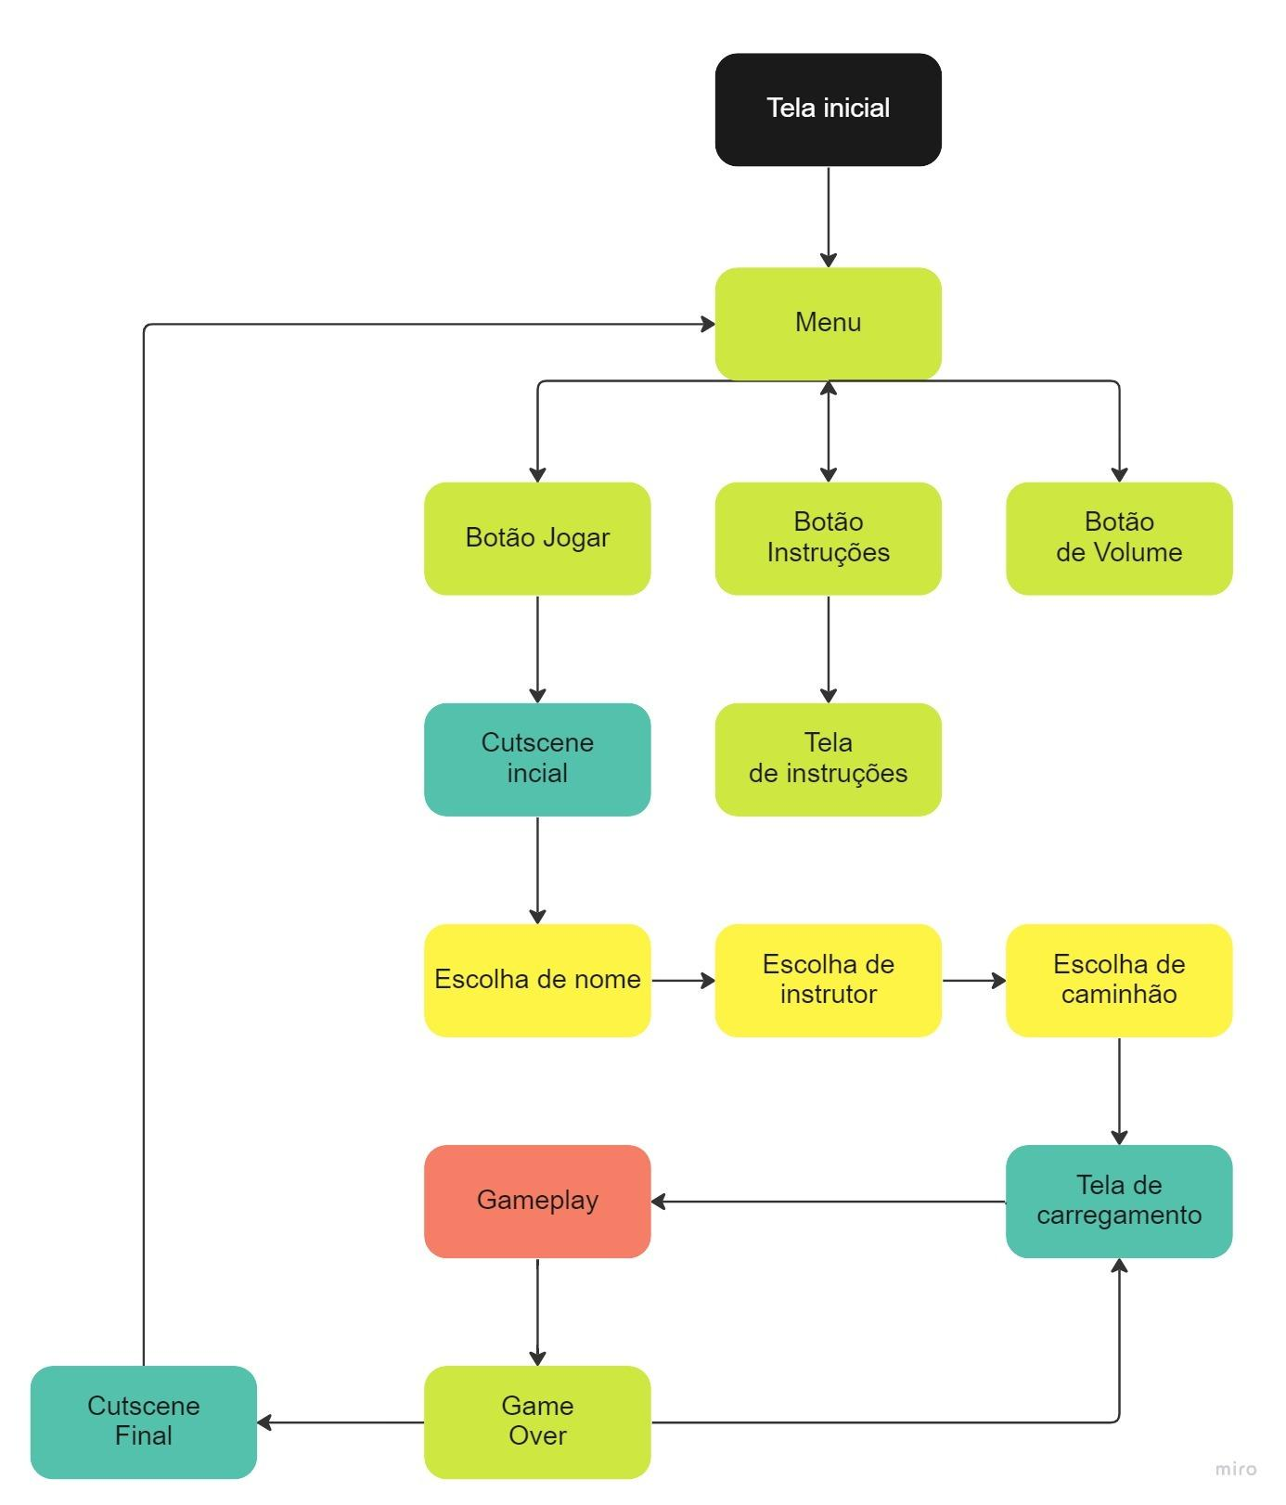

FONTE: Arquivo pessoal (2023)

* 1. **Personagens**

Nosso jogo contém seis personagens: um personagem principal (motorista de caminhão), quatro instrutores e o chefe.

O personagem principal é um caminhoneiro trabalhando para a Unipar. Ele usa roupas básicas, calça e camiseta, é branco, tem cabelo castanho e aparecerá apenas nas *cutscenes* inicial e final, introduzindo e fechando a narrativa. Na primeira, está na sala de espera enquanto o caminhão é carregado e acaba dormindo por causa da demora. Em seu sonho, ocorre o restante do jogo, menos a *cutscene* final, que retrata o momento no qual o chefe o acorda.

Sobre a criação do personagem principal, buscamos apresentar um visual simples, não muito detalhado ou com características de destaque, pois queríamos um protagonista mais genérico, que proporcionasse uma facilitada identificação inicial do jogador e, ao mesmo tempo, não fosse tão marcante, criando terreno fértil para uma maior imersão do jogador como protagonista, fortalecida também através dos diálogos com os instrutores. Como o jogo funciona através de uma simulação, a implementação de um personagem específico (tanto fisicamente quanto em personalidade) seria ínfima na história e no desenvolvimento do jogo.

Os instrutores serão os personagens não jogáveis selecionados pelo jogador para o guiarem. Todos foram concebidos visando trazer representatividade ao jogo, por isso possuem diferentes características, e são baseados tanto no perfil identificado como comum à maioria dos caminhoneiros parceiros da Unipar (segundo as respostas obtidas do formulário enviado aos motoristas de Cubatão) quanto nos princípios de inclusão que procuramos seguir, apresentando, portanto, personagens que diferem do usual também. Em questão de *backstory*, eles compartilham a mesma simples história: são funcionários da Unipar responsáveis por ajudar no carregamento do caminhão e existem no sonho do personagem principal com o objetivo de guiá-lo no jogo. São quatro instrutores que podem ser escolhidos:

* Tonhão (Um homem branco com calça jeans preta, cinto e blusa azul);
* Seu jorge (Um homem negro com calça jeans e blusa cinza);
* Gina ( Uma mulher branca com camisa rosa com blusa branca, além de uma calça preta);
* Nina (Uma mulher negra com roupas e boné rosa);

Todos os personagens foram pensados para interagir com o usuário, criando assim um laço entre eles. Tal proposta é implementada através de diálogos com instruções passadas pelos instrutores, criando um ambiente educativo e aplicando reações ligadas com o comportamento do jogador. Assim, deixaremos mais evidente o que é certo e errado nas práticas no transporte de cargas.

**Figura 3 -** Reações Tonhão



FONTE: Retirado do site “itch.io” (2023)

**Figura 4:** Reações Seu Jorge

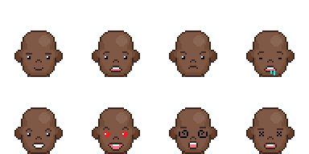

FONTE: Retirado do site “itch.io” (2023)

**Figura 5:** Reações Gina



FONTE: Retirado do site “itch.io” (2023)

**Figura 6:** Reações Nina



FONTE: Arquivo Pessoal (2023)

1. Recursos Visuais

Nessa seção, apresentaremos todas as telas e elementos gráficos presentes no jogo, assim como os *assets* utilizados e as características da HUD.

* 1. **Telas**

**Figura 7:** Tela de Carregamento

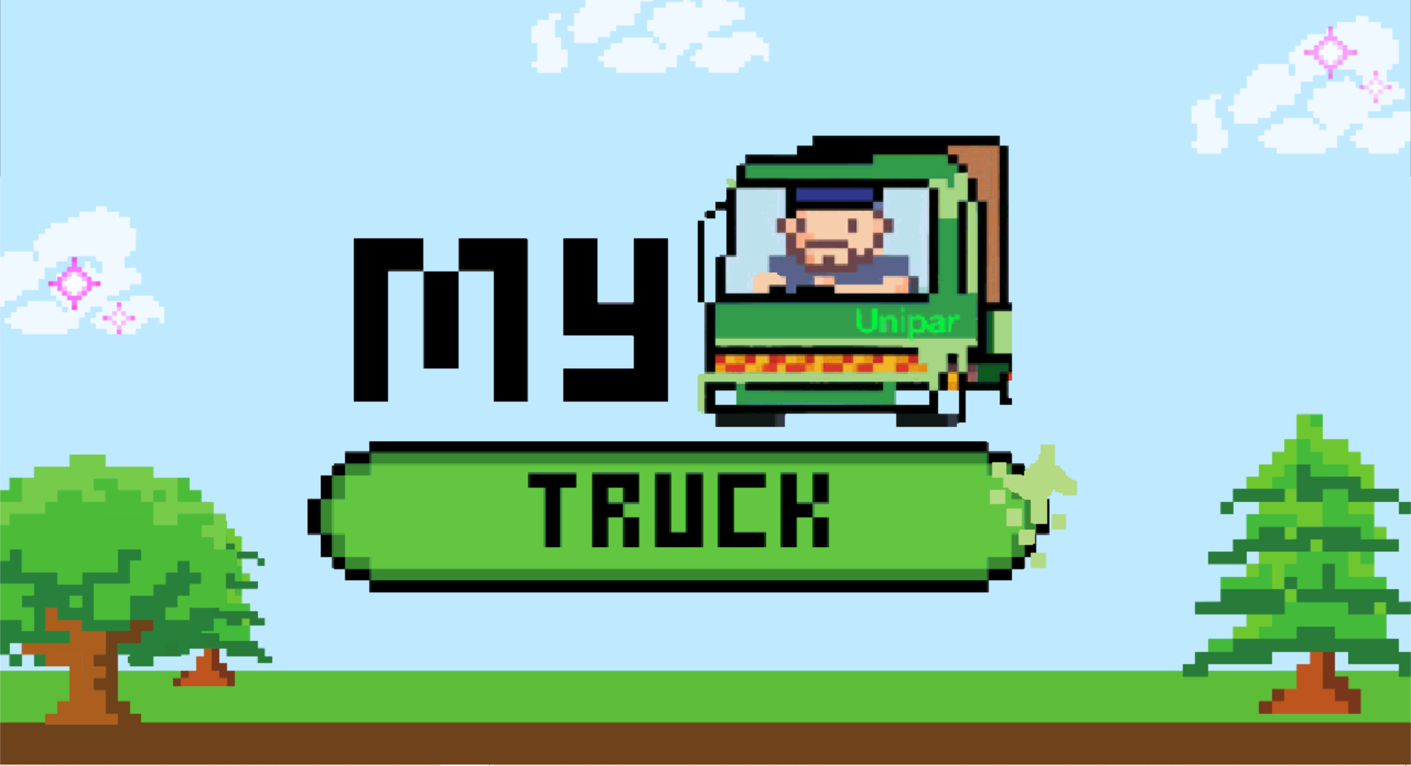

FONTE: Arquivo Pessoal (2023)

**Figura 8:** Tela de Menu

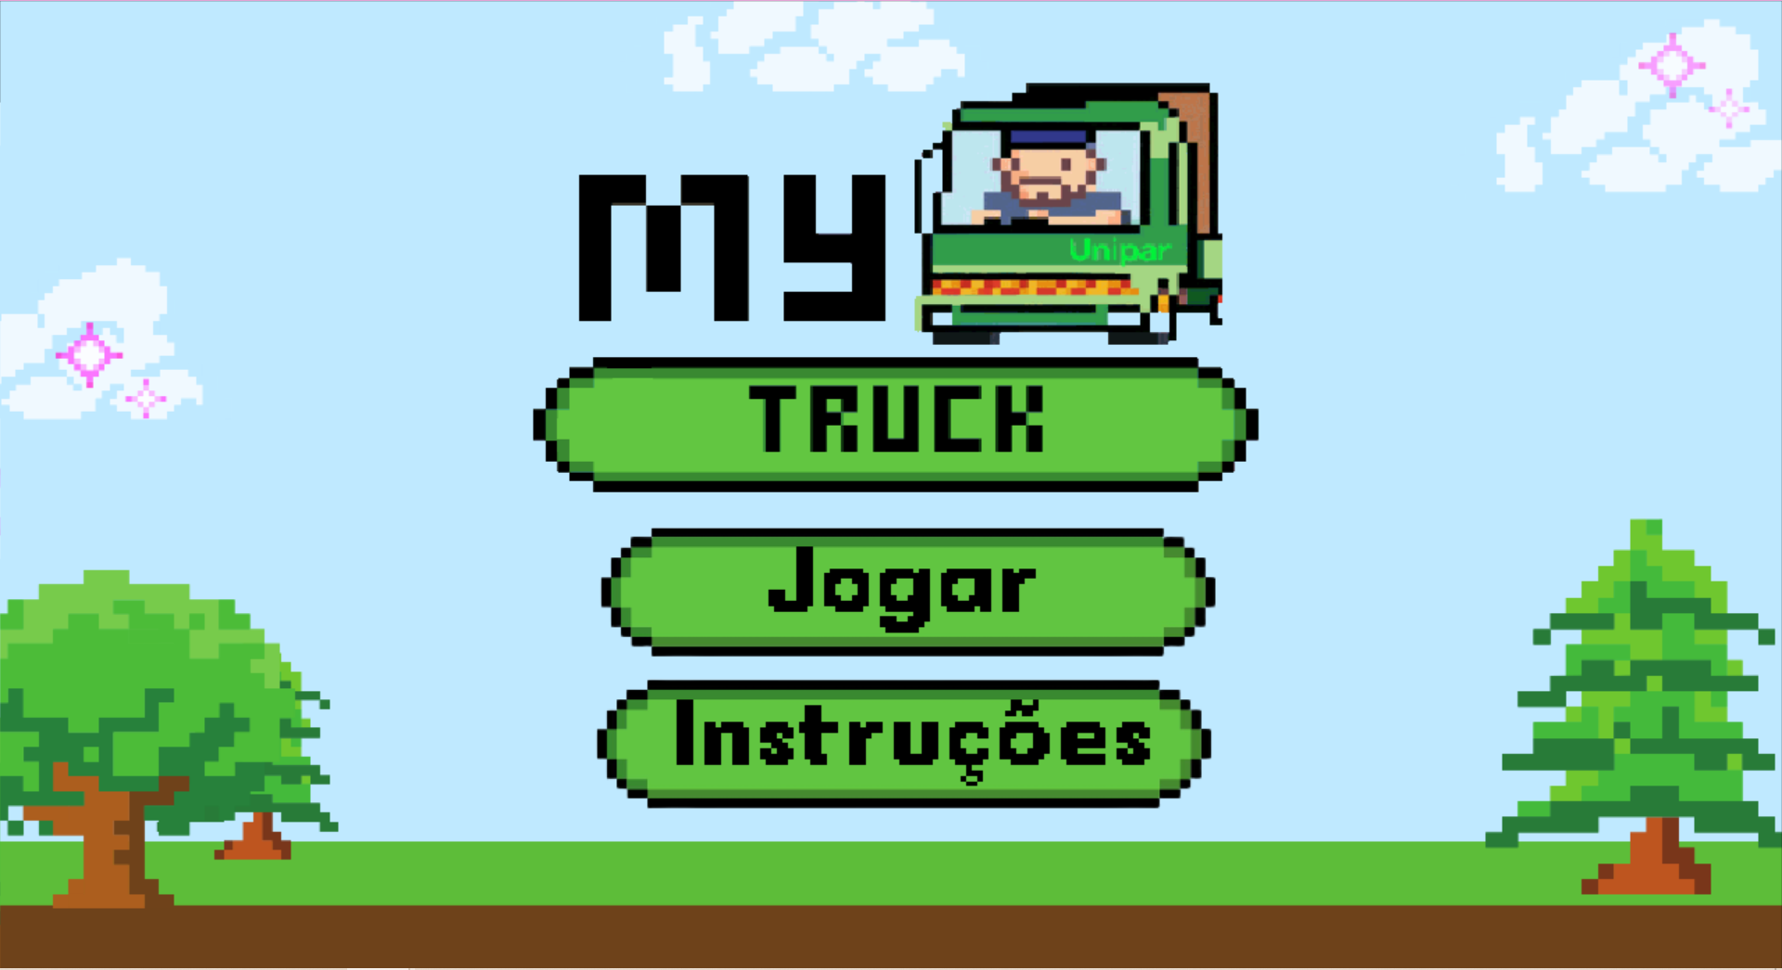

FONTE: Arquivo Pessoal (2023)

**Figura 9:** Tela de instrução para o usuário  
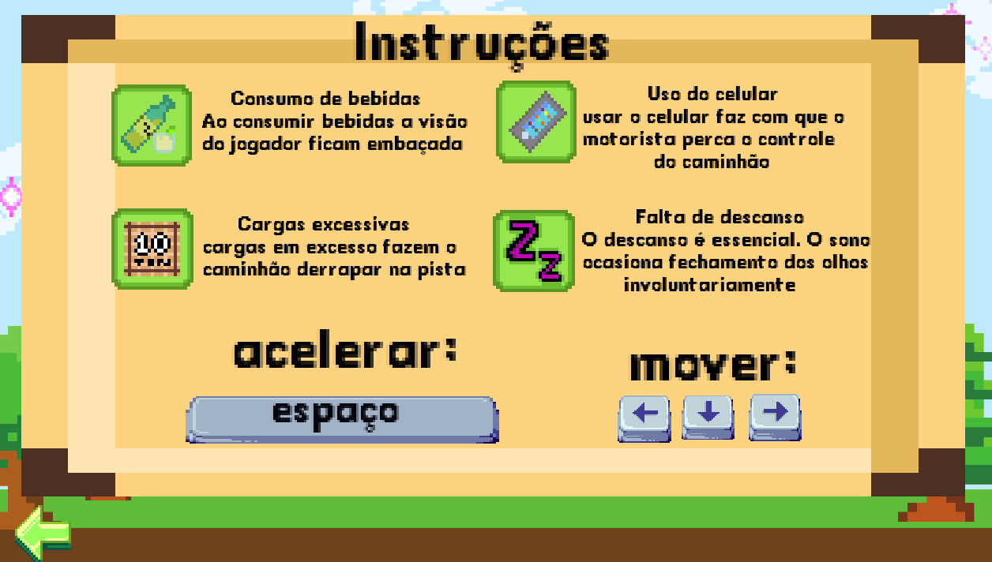

FONTE: Arquivo Pessoal (2023)

**Figura 10:** Tela para o usuário inserir seu nome

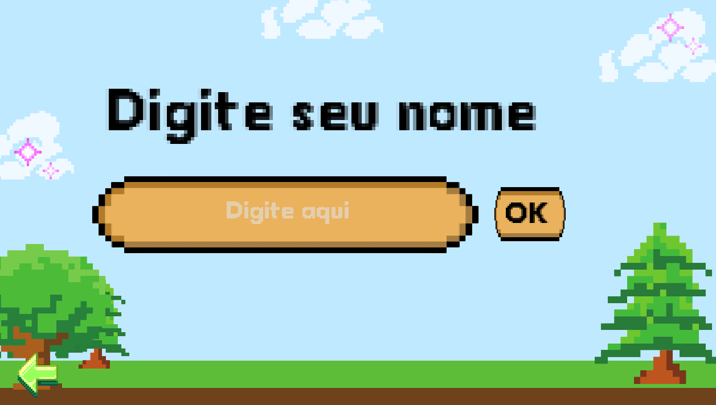

FONTE: Arquivo Pessoal (2023)

**Figura 11:** Tela de escolha de instrutor

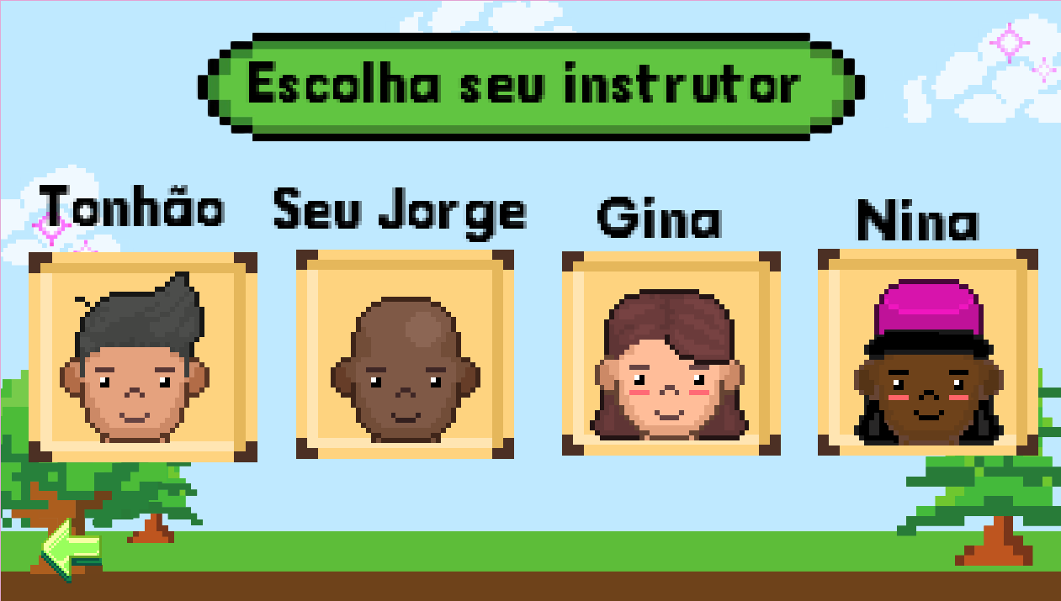

FONTE: Arquivo Pessoal (2023)

**Figura 12:** Tela de escolha do caminhão

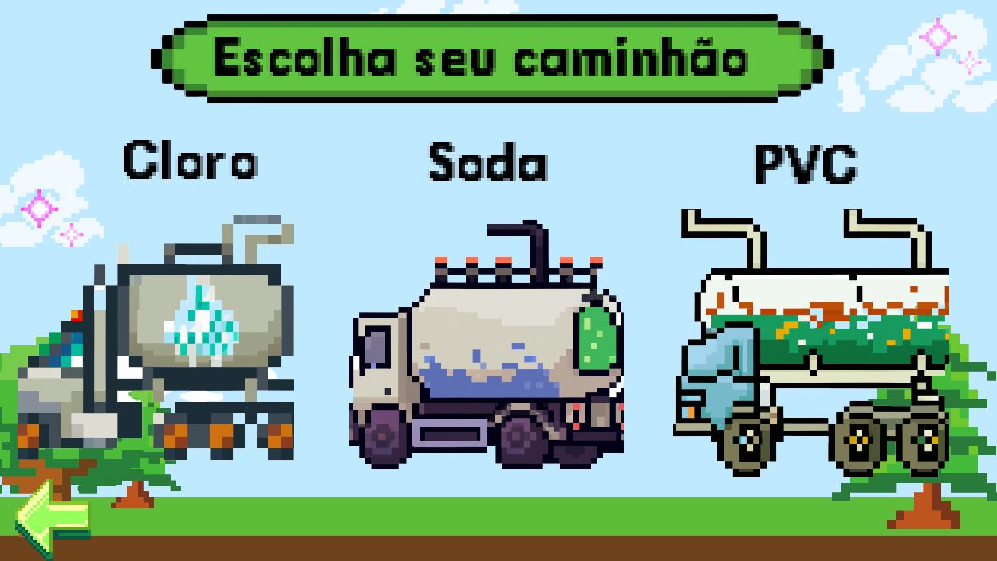

FONTE: Arquivo Pessoal (2023)

**Figura 13:** Tela de game over

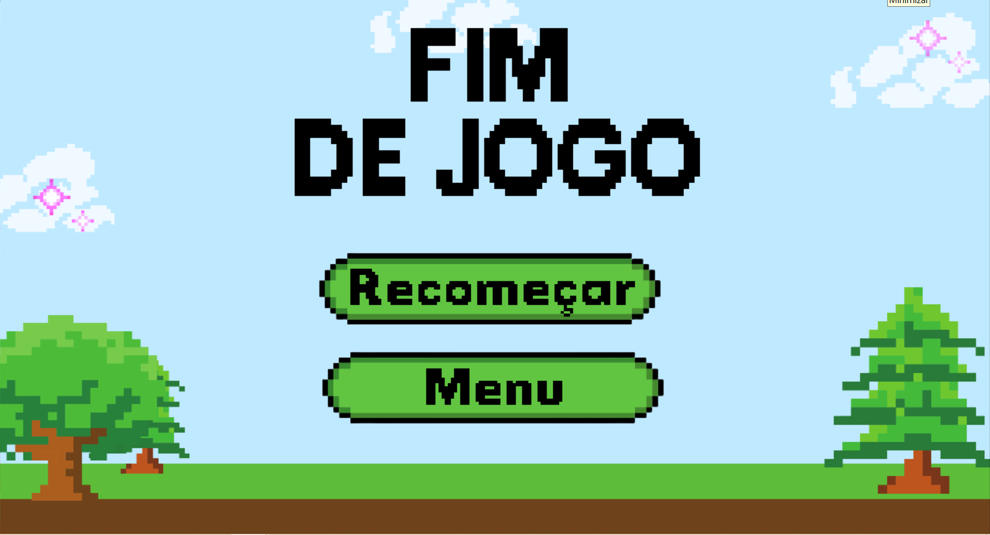

FONTE: Arquivo Pessoal (2023)

**Figura 14:** Tela da *gameplay*

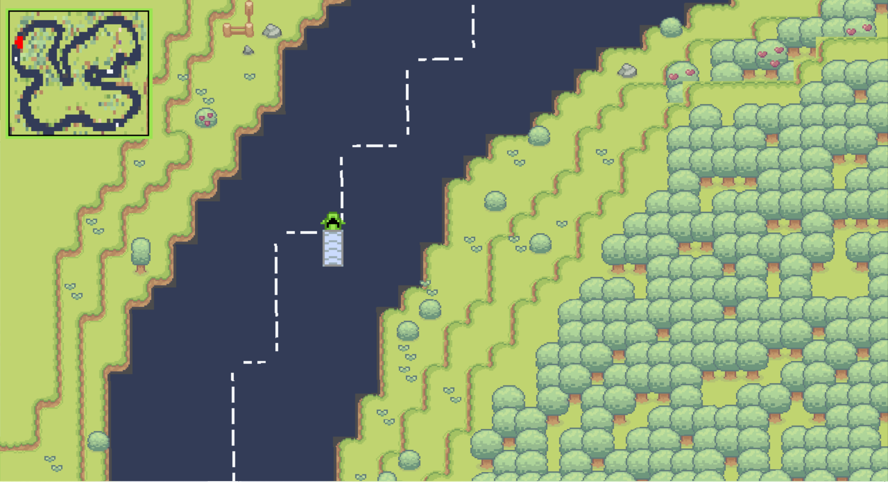

FONTE: Arquivo Pessoal (2023)

* 1. **Graphical User Interface**

As telas de menu e game over apresentam botões nomeados que indicam para qual tela o usuário será direcionado ao clicar em um botão específico. A fonte utilizada nos textos remete ao estilo retrô “pixelado”.

**Figura 15:** Botões da tela de menu e game over, sucessivamente  


FONTE: Arquivo Pessoal (2023)

Outro elemento que foi implementado é o botão de voltar para a cena anterior.

**Figura 16:** Botão de voltar presente na maioria das telas



FONTE: Arquivo Pessoal (2023)

A HUD do jogo está na resolução “1280 x 720”, pois é uma resolução que se adapta a grande maioria das telas atuais e possibilita um bom nível de detalhamento e qualidade da imagem. Os elementos gráficos presentes são todos feitos por meio de *pixel art*. Todos os *assets* estão listados na subseção seguinte.

* 1. **Lista de Assets**

| **Categoria** | **Local de Aplicação** | **Descrição** | **Nome** |
| --- | --- | --- | --- |
|  |  |  |  |
|  |  |  |  |
| Ícone | Carregamento, Menu | Logo do jogo | camihnão_bolado.png |
| Botão | Menu, tela_gameover | Botão verde | botão_verde_normal.png |
| Botão | Menu, tela_gameover | Sombra do Botão Verde | botão_verde2.png |
| Background | Carregamento, Menu, tela_gameover, Instrutores, Nome, Caminhão | Fundo das telas | fundo tela 1.png |
| Fonte | Todas as telas | Fonte do jogo | NicoBold-Monospaced.otf |
| Botão | Instrutores, Instrução, Nome | Botão de voltar | bola.png |
| Background | Game | Elementos da natureza | Basic Grass Biom things 1.png |
| Background | Game | Asfalto | CP_V1.0.4.png |
| Background | Game | Cercas | Fences.png |
| Background | Game | Grama | Grande Grass hill tiles v.2.png |
| Background | Game | Grama | Grass tiles v.2.png |
| Background | Game | Grama | Grass.png |
| Background | Game | Grama | Hills.png |
| Personagem | Game | Caminhão | Caminhão2.png |
| Mapa | Game, Minimapa | Mini mapa do jogo | Borda do mini mapa.png |
| Personagem | Instrutores | Rostos do Tonhão | tonhão_faces.png |
| Personagem | Instrutores | Rostos do Seu Jorge | seujorge_faces.png |
| Personagem | Instrutores | Rostos da Gina | gina_faces.png |
| Personagem | Instrutores | Rostos da Nina | nina_faces.png |
| Caixa | Instrução | Caixa para armazenar texto | contorno.png |
| Caixa | nome | Caixa de texto | caixa-de-texto.png |
| Personagem | caminhões | Caminhão do Cloro | caminhão_cloro.png |
| Personagem | caminhões | Caminhão da Soda | caminhão_soda.png |
| Personagem | caminhões | Caminhão do PVC | caminhão_pvc.png |
| Personagem | caminhões | sombra do caminhão do cloro | sombra_caminhão_cloro.png |
| Personagem | caminhões | sombra do caminhão da soda | sombra_caminhão_soda.png |
| Personagem | caminhões | sombra do caminhão do pvc | sombra_caminhão_pvc.png |
| UI | instruções | keybord para cima | ui_up.png |
| UI | instruções | keybord para baixo | ui_down.png |
| UI | instruções | keybord para a esquerda | ui_left.png |
| UI | instruções | keybord para a direita | ui_right.png |
| Icon | game, instruções | Icone de sono | sono.png |
| Icon | game, instruções | Icone de bebida | bebidas.png |
| Icon | game, instruções | Icone de carga | cargaspesadas.png |
| Icon | game, instruções | Icone de celular | celular.png |

1. Efeitos Sonoros e Música

Nessa seção, descreveremos os efeitos sonoros e as trilhas sonoras usadas e explicaremos seu uso. Logo, apresentaremos quais sons serão utilizados na interação com elementos da interface, em ações dentro do jogo e as músicas que tocarão durante a execução do jogo, assim como a justificativa de escolha de cada um desses itens.

* 1. **Sons de interação com a interface**

Nas telas em que o jogador precisa selecionar ou pressionar algum botão, como nas telas “Menu” (figura 8), “Inserção de nome” (figura 9), “Seleção de instrutor” (figura 10) e outras, haverá um som de confirmação quando uma ação for executada, a fim de tornar a interação com a interface mais agradável, compreensível e acessível.

* 1. **Sons de ação dentro do game**

Há sons diversos de ação dentro do jogo. Buscamos, com eles, incrementar a imersão do jogador e aproximar a simulação presente no *game* à realidade, tornando-o mais interessante e estimulante. Portanto, há efeitos sonoros relativos a: início da *gameplay*; ações de ré, acelerar e frear; interações dos instrutores; fim da *gameplay* (*game over*). Além desses, cada *debuff* também terá efeitos sonoros correspondentes às situações reais que representam.

* 1. **Trilha sonora**

O jogo possui duas trilhas sonoras distintas: uma que é reproduzida em repetição nas telas anteriores e posteriores à *gameplay*, e outra que é reproduzida enquanto o jogador pilota o caminhão pelo cenário, também em *loop*. As duas foram compostas pelo grupo e sua concepção visava a “climatização” do ambiente do jogo, ou seja, estão presentes como música de fundo. Procuramos estabelecer uma atmosfera alegre, consoante aos elementos gráficos e que remetesse ao estilo de jogos retrô. Nos inspiramos nas trilhas sonoras típicas de jogos “8bit” e “16bit”, cujos sons são bastante característicos e combinam com a estética do nosso jogo.

1. Análise de Mercado

A Unipar está inserida na indústria química, especialmente na produção de soda anidra, cloro e seus derivados. O setor é considerado de capital intensivo, o que significa que é necessário muito capital para realizar qualquer tipo de movimentação operacional. Isso explica por que existem poucos grandes *players* no mercado.

Quando se trata de indústrias químicas, é importante ter em mente que o conhecimento técnico dos players é baseado em reações químicas. No caso da Unipar, o modelo pode ser resumido em uma eletrólise que resulta em derivados de cloro e soda. A maior parte das matérias-primas utilizadas pela empresa é composta por sal (principalmente proveniente do Nordeste e do Chile) e energia elétrica (que representa até 40% dos custos variáveis da empresa).

A demanda por produtos de soda e cloro pode ser encontrada em diversos setores industriais no Brasil, tais como: têxtil, papel, celulose, alumínio, brinquedos, sapatos, alimentos, bebidas, remédios, e construção civil. Por isso ela pode ser considerada a indústria das indústrias.

Como o setor trata de questões que influenciam diretamente a saúde, a alimentação e os tóxicos, são necessárias várias licenças de operação, além de ser capital intensivo, isso torna difícil a competição para muitas empresas, especialmente no nível nacional. Os principais *players* do mercado de soda na América do Sul são a Unipar, a Dow Chemical (que recentemente participou da fusão com a Olin) e a Exxon Mobil. A Unipar é a maior produtora de soda e cloro, e a segunda maior produtora de PVC no Brasil, ficando atrás somente da Braskem

As ações e estratégias seguidas pelas empresas do setor são voltadas para a diminuição de exposição internacional ao preço da soda (que apresentou forte oscilação no mercado global nos últimos 4 anos) e para a redução de custos variáveis, sempre buscando verticalizar a operação. Esse movimento pode também ser analisado com as recentes compras por parte da Unipar, de parques eólicos e no processo de fabricação de PVC[2].

Outra característica de empresas desta indústria, são contratos prefixados de longo prazo com grandes empresas, como a Sabesp. Por um lado, esses contratos permitem grande previsibilidade de receita, mas por outro, deixam as empresas mais expostas às variações globais do preço das commodities como a soda.

* 1. **Análise SWOT**

**Figura 17**: Análise SWOT Unipar

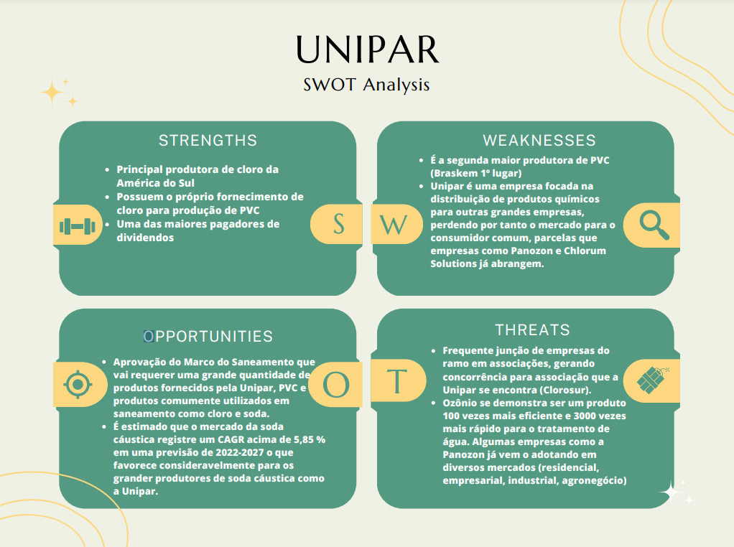

FONTE: Arquivo pessoal (2023)

A Análise SWOT avalia a empresa em relação ao mercado de maneira geral. Para isso, são analisados fatores referentes aos ambientes interno e externo do negócio, ou seja, o que está dentro da esfera de controle da empresa e o que não está. Portanto, são avaliadas no ambiente interno *“Strengths”* (“Forças”; características que trazem um diferencial em relação aos concorrentes e podem influenciar positivamente) e *“Weaknesses”* (“Fraquezas”; elementos que, por não serem pontos fortes da empresa, fornecem algum tipo de vantagem aos competidores e podem influenciar negativamente), enquanto no ambiente externo são analisadas *“Opportunities”* (“Oportunidades”; dizem respeito a possibilidades de obter melhores resultados, maior lucratividade ou crescer por causa de conjunturas externas favoráveis) e *“Threats”* (“Ameaças”; referem-se aos cenários externos desfavoráveis que colocam em risco o desenvolvimento ou a permanência da empresa no mercado).

**Forças:**

* Principal produtora de cloro da América do Sul;
* Possuem o próprio fornecimento de cloro para produção de PVC[3];
* Uma das maiores pagadoras de dividendos[4].

**Fraquezas:**

## É a segunda maior produtora de PVC (Braskem 1º lugar);

* Unipar é uma empresa focada na distribuição de produtos químicos para outras grandes empresas, perdendo por tanto o mercado para o consumidor comum, parcelas que empresas como Panozon e Chlorum Solutions já abrangem.

**Oportunidades:**

* Aprovação do Marco do Saneamento[5] que vai requerer uma grande quantidade de produtos fornecidos pela Unipar, PVC e produtos comumente utilizados em saneamento como cloro e soda;
* É estimado que o mercado da soda cáustica registre um CAGR acima de 5,85 % em uma previsão de 2022-2027[6] o que favorece consideravelmente para os grandes produtores de soda cáustica como a Unipar;
* A Argentina pretende aumentar o número de obras públicas nos próximos anos[7], o que vai acarretar no maior número de utilização de PVC, e a Unipar possui sede na Argentina.

**Ameaças:**

* Frequente junção de empresas do ramo em associações, gerando concorrência para associação que a Unipar se encontra (Clorosur);
* Ozônio demonstra ser um produto 100 vezes mais eficiente e 3000 vezes mais rápido para o tratamento de água[8]. Algumas empresas como a Panozon já vem o adotando em diversos mercados (residencial, empresarial, industrial, agronegócio).
  1. **5 Forças de Porter**

A análise das 5 Forças de Porter permite mapear o mercado para fortalecer o planejamento e a tomada de decisão de uma empresa para entrar no mercado, realizar um projeto estrategicamente ou avaliar suas condições atuais em relação ao setor como um todo. Ela é baseada em fatos e análises sistemáticas do mercado, com ênfase nos fatores referentes à competitividade. Todas as 5 Forças de Porter são capazes de afetar a lucratividade de um negócio de acordo com o nível de poder que possuem no setor. Elas são: Concorrentes, Fornecedores, Clientes, Novos Entrantes e Substitutos.

**Concorrentes:**

* Quem são?: Dow, Braskem, Canexus, Katrium, Transclor;
* Quais ameaças?: Braskem continua liderando a produção de PVC na América do Sul. Por ser a líder mundial na produção de biopolímeros e a maior petroquímica das Américas[9], seu mercado em outras áreas de produtos químicos pode expandir, deixando o mercado mundial desses produtos limitados para a Unipar;
* Quais as minhas reações possíveis?: Oferecer acordos comerciais mais vantajosos que os estabelecidos pelos concorrentes aos fornecedores, fortalecer e buscar se manter dominante nos mercados em que a empresa já possui ampla participação, investir em *marketing*.

**Fornecedores:**

* Quem são?: De acordo com o site da Unipar, são fornecedores de matérias-primas, embalagens, reparos e materiais operacionais, serviços, transporte, entre outros;
* Quais ameaças?: Quanto maior for o fornecedor e sua influência, maior vai ser o seu poder de barganha, assim, ele poderá cobrar valores maiores em cima de seus produtos ou propondo condições mais favoráveis para eles. Isso faz com que a empresa gaste mais com fornecedores, diminuindo o lucro da Unipar;
* Quais as minhas reações possíveis?: Quando um fornecedor se impor de maneira aproveitadora, é necessário mostrar a importância da empresa como cliente, para que seja entendido que os dois perderiam caso uma parceria seja rompida. Caso isso não dê certo, também é possível ter uma pesquisa previamente feita com outras potenciais opções de fornecedores.

**Clientes:**

* Quem são?: A Unipar oferece 3 produtos principais, o Cloro, o PVC e a Soda cáustica líquida. Por isso, possui majoritariamente clientes de áreas específicas que necessitam mais de seus produtos como: empresas de construção civil e de fabricação de materiais ligados ao encanamento, área médica, entre outros (PVC); empresas de tratamento de água ou que trabalham com branqueamento de papel e tecidos, indústrias de produção de PVC e outros compostos, entre outros (cloro); empresas de produtos de higiene e na limpeza de componentes industriais (soda cáustica);
* Quais ameaças?: Quando tratamos de clientes que representam uma parcela significativa das vendas da empresa, isso pode gerar uma sensação de poder e controle no cliente, fazendo com que ele tente fechar acordos mais baratos por meio de, por exemplo, ameaças de troca de fornecedor, uma vez que ele o valor que possui para a empresa;
* Quais as minhas possíveis reações?: É preciso mostrar para o cliente que sua empresa tem um diferencial: para isso, pode-se argumentar, por exemplo, que ele não encontrará produtos da mesma qualidade ou preço em outras parcerias ou que não terá a mesma qualidade de serviço fazendo negócios com outras empresas. Além disso, é importante ter uma certa diversidade de clientes, pois a dependência financeira em um comprador é extremamente negativa para a empresa e diminui seu poder de negociação.

**Novos entrantes:**

* Quem são?: Empresas que produzem produtos substitutos (como ozônio e peróxido de hidrogênio, que substituem o cloro no tratamento de água) ou que oferecem serviços diferenciados no mesmo mercado, a exemplo da Chlorum Solutions, que possui um serviço ao cliente mais personalizado e consegue atender a mercados pequenos ou de nicho com muita eficiência no quesito logística;
* Quais ameaças?: A Unipar possui contratos de longo prazo tanto com seus fornecedores, quanto seus clientes. O modelo dela é B2B, de capital intensivo, portanto as ameaças são representadas por empresas internacionais comprarem empresas que já funcionam, como foi o caso da fusão da Dow com a Olin nos EUA[10], ou iniciar operações no Brasil, que por sua vez são necessitadas diversos tipos de certificações, o que muitas vezes pode representar uma forte barreira de entrada;
* Quais as minhas reações possíveis?: Alguma das medidas que a Unipar já toma para reduzir os riscos da exposição a novos entrantes incluem: Receita em proporção maior lastreada em dólar do que a base de custo[11], e verticalizar cada vez mais a operação, ganhando em margens competitivas. 3 exemplos disso respectivamente: Ao comparar as bases de custo em proporção, da Unipar com de outras empresas no exterior como Dow e Olin, ela está muito menos exposta a variações cambiais internacionais; e projetos de joint venture em campos de energia eólica (Verticalizando a operação), uma vez que mais de 40% dos custos variáveis são com energia. E, além de tudo, seguir trabalhando com contratos de vencimentos longos.

**Produtos substitutos:**

* Quais são?: Ozônio e peróxido de hidrogênio (cloro); calcário (soda anidra); argila, vidro, cerâmica e linóleo (PVC);
* Quais ameaças?: produtos novos com menor impacto ambiental, como todos os substitutos do PVC, ou mais seguros, como o calcário, ou mais eficientes do que os que a Unipar oferecem, como o ozônio;
* Quais as minhas possíveis reações?: Encontrar alternativas para reciclar o PVC, melhora na segurança da entrega de produtos nocivos aos humanos e ao meio ambiente.
  1. **Value Proposition Canvas**

**Figura 18**: Value Proposition Canvas

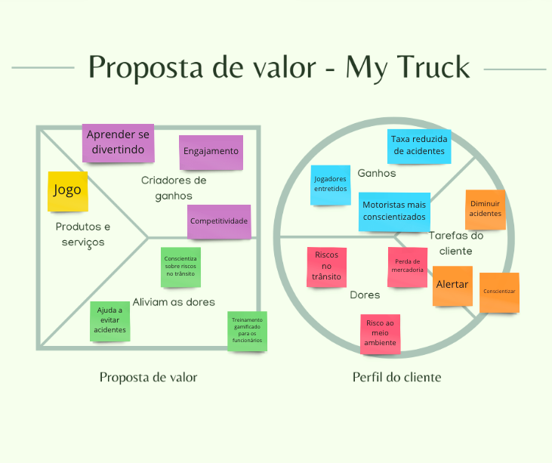

FONTE: Arquivo pessoal (2023)

**Perfil do usuário**

Jobs:As principais tarefas e objetivos são alertar e conscientizar os caminhoneiros sobre perigos e cuidados durante o trajeto de entrega do produto de uma forma intuitiva visando a diminuição de acidentes de trânsito.

Pains: O cliente sofre com acidentes dos caminhoneiros, que mesmo depois dos treinamentos, os acidentes continuam. 20% dos acidentes ocorrem com motoristas cansados, e causam 30% das mortes. Os outros 70% das mortes são representadas ou por transporte de excesso de carga, celular na pista, ou erro de outro motorista terceiro[12].

Gains: O cliente pretende obter uma forma divertida e didática para ensinar o setor terceirizado de transporte a ter boas ações e evitar acidentes com cargas químicas perigosas.

**Mapa de valor**

Products and Services: Jogos de plataforma

Pain Relievers: Através dessa proposta gamificada, o cliente poderá oferecer um treinamento engajador, divertido e interativo para os funcionários em relação ao transporte das cargas, gerando uma maior conscientização sobre os riscos no trânsito e as boas práticas indicadas. Assim, espera-se que acidentes sejam evitados e que os jogadores adquiram mais conhecimento e consciência no que diz respeito ao transporte de cargas perigosas.

Gain Creators: Um jogo que gera engajamento, com um ranking com maiores pontuações para gerar competitividade e fazer com que o usuário tenha vontade de evoluir, assim, quanto mais ele joga, mais ele aprende.

* 1. **Matriz de Riscos**

**Figura 19:** Matriz de riscos

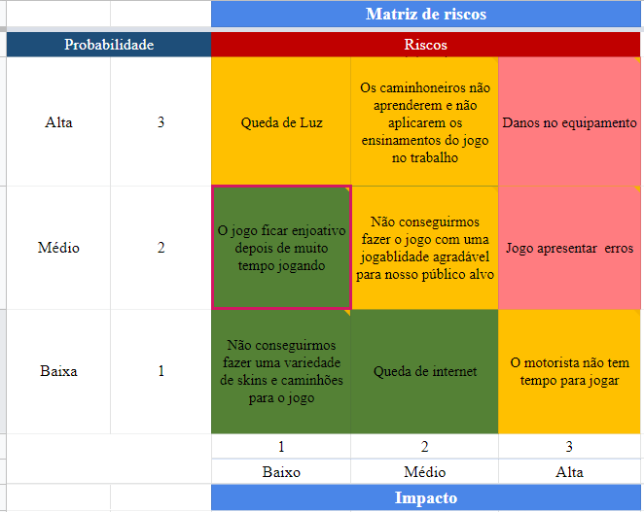

FONTE: Arquivo pessoal (2023)

**Soluções**

Probabilidade / Impacto

Alta / Baixo - Queda de Luz.  
Solução: Ter geradores.

Médio / Baixo - O jogo ficar enjoativo depois de muito tempo jogando.  
Solução: Manter o jogo criativo e estimulante.

Baixa / Baixo - Não conseguirmos fazer uma variedade de skins e caminhões para o jogo.

Solução: Controlar o tempo para conseguir realizar todas as tarefas do projeto de forma satisfatória.

Alta / Médio - Os caminhoneiros não aprenderem e não aplicarem os ensinamentos do jogo no trabalho.

Solução: Coletar opiniões e as primeiras impressões para uma melhora do jogo com avaliações rápidas e intuitivas.

Médio / Médio - Não conseguirmos fazer o jogo com uma jogabilidade agradável para nosso público-alvo.

Solução: Coletar opiniões e primeiras impressões para uma melhora do jogo com avaliações rápidas e intuitivas.

Médio / Baixo - Queda de internet.

Solução: Ter um plano de ação para a volta da internet.

Alto / Alto - Dano nos equipamentos.

Solução: Possuir equipamentos extras de prontidão para a substituição da máquina danificada.

Alto / Médio - Jogo apresentar erros.

Solução: Revisão constante e atenta dos códigos do jogo , além de vários testes em massa.

Alto / Baixo - Motorista não ter tempo para jogar.

Solução: Simplificar a retirada de nota fiscal , atrair mais a atenção dos caminhoneiros.

1. Relatórios de Testes
   1. **Recursos de acessibilidade**

<O jogo possui recursos de acessibilidade? Quais? A quais necessidades esses recursos atendem?>

* 1. **Testes de qualidade de software**

<Descrever os processos de realização dos testes de qualidade de software, contextualizando a aplicação e sumarizando os resultados nesta seção. Refletir sobre os problemas encontrados e possíveis soluções. Tabelas e levantamentos de dados brutos devem ser colocados no Apêndice A do documento.>

* 1. **Testes de jogabilidade e usabilidade**

<Descrever os processos de realização dos testes de jogabilidade e usabilidade, contextualizando a aplicação e sumarizando os resultados nesta seção. Identificar problemáticas relatadas pelos *testers* e apresentar propostas de solução. Tabelas e levantamentos de dados brutos devem ser colocados no Apêndice B do documento.>

* 1. **Testes de experiência de jogo**

<Descrever os processos de realização dos testes de experiência de jogo, contextualizando a aplicação e sumarizando os resultados nesta seção. A experiência de jogo está dentro do esperado? Caso a resposta seja negativa, quais as ações indicadas para corrigir o percurso? Tabelas e levantamentos de dados brutos devem ser colocados no Apêndice C do documento.>

1. Referências

<Toda referência citada no texto deverá constar nesta seção, utilizando o padrão mais recente da ABNT. As citações devem ser confiáveis e relevantes para o trabalho. São imprescindíveis as citações dos *sites* de *download* das ferramentas utilizadas, bem como a citação de algum objeto, música, textura ou outros que não tenham sido produzidos pelo grupo, mas utilizados (mesmo no caso de licenças gratuitas, *royalty* *free* ou similares).>

**Relatório de Sustentabilidade - Unipar.** Disponível em: <https://www.unipar.com/relatorio-de-sustentabilidade/>. Acesso em: 5 fev. 2023.

**PISCINA, E. P. Ozônio para piscinas | Tudo sobre tratamento de piscina com ozônio.** Disponível em: <https://www.poolpiscina.com/ozonio-para-piscinas-tudo-sobre-tratamento-de-piscina-com-ozonio/#:~:text=O%20oz%C3%B4nio%20%C3%A9%20100%20vezes>. Acesso em: 5 fev. 2023.

**Fornecedores - Unipar.** Disponível em:

<https://www.unipar.com/fornecedores/>. Acesso em: 5 fev. 2023.

**Panozon Ambiental S/A | Soluções em ozônio.** Disponível em: <https://panozon.com.br/>. Acesso em: 5 fev. 2023.

**A Embrapa - Portal Embrapa.** Disponível em: <https://www.embrapa.br/>.

**Go PVC-Free.** Disponível em:

<<https://www.greenpeace.org/usa/toxics/pvc-free/>>. Acesso em: 6 fev. 2023.

**Cloro: elemento químico, características e aplicações.** Disponível em: <https://www.todamateria.com.br/cloro/>. Acesso em: 6 fev. 2023.

**O que é PVC – Instituto Brasileiro do PVC.** Disponível em: <<https://pvc.org.br/o-que-e-pvc/>>. Acesso em: 6 fev. 2023

**COREMAL, A. P. Soda Cáustica: o que é e para que serve? | Pochteca Coremal.** Disponível em: <https://brasil.pochteca.net/soda-caustica-o-que-e-e-para-que-serve/#:~:text=A%20soda%20c>. Acesso em: 6 fev. 2023.

**Formulário Motoristas Cubatão.** Disponível em:

<<https://drive.google.com/file/d/1B7MPDZ41hglwQ6CKfPET6oZP7vwGz9uk/view?usp=sharing>>. Acesso em: 17 fev. 2023.

**UNIP6 - Saiba tudo sobre a Unipar.** Disponível em:

<<https://youtu.be/WMkQdbAmBzM>>. Acesso em: 6 fev. 2023.

**Site “itch.io”.** Disponível em:

<<https://itch.io>>. Acesso em: 6 fev. 2023.

**Mercado de soda cáustica, crescimento, tendências, impacto do COVID19 e previsões (2023-2028)**. Disponível em:

<<https://www.mordorintelligence.com/pt/industry-reports/caustic-soda-market>>

**Argentina apresenta plano nacional de obras públicas.**

Disponível em: <<https://www.bnamericas.com/pt/noticias/argentina-apresenta-plano-nacional-de-obras-publicas>>‌

**Dow Chemical anuncia fusão com Olin no setor de cloro.** Disponível em:

<<https://exame.com/negocios/dow-chemical-anuncia-fusao-com-olin-no-setor-do-cloro/>>

**Dados acidentes.** Disponível em:

<<https://www.abcam.org.br/index.php/pt/>>

**InvestNow.** Disponível em: <<https://investnews.com.br/financas/unipar-e-taesa-estao-entre-as-maiores-pagadoras-de-dividendos-em-5-anos/>>. Acesso em: 9 fev. 2023

Apêndice A

<Os apêndices representam informações adicionais que não caberiam no documento exposto acima, mas que são importantes por alguma razão específica do projeto. Em geral, os apêndices do GDD podem incluir os rascunhos das fases, outros *concept* *arts* do jogo, diagramas diversos etc.>

Apêndice B

Apêndice C

1. Dado coletado na entrevista do fim da primeira *Sprint* do projeto, que ocorreu no Inteli no dia 03/02/2023.
2. Christian Eduard Schnitzlein, ex diretor financeiro da Unipar (jan/19 - nov/22), em um podcast com o fundador da Suno Research, as principais regiões responsáveis pelo fornecimento de sal, e a tentativa da diminuição de exposição ao preço da energia, tendo em vista que pode chegar até 40% do custo variável deles. Além disso, comentou sobre todas as outras questões acima na entrevista.
3. Site institucional da UNIPAR.
4. TradeMap, “últimos 5 anos, acumulado, a “UNIP6” está entre as maiores pagadoras de dividendos das empresas listadas”, 22 de agosto de 2022.
5. Portal senado, dia 24 de junho de 2020, foi aprovado o novo marco do saneamento, que visa incentivar o desenvolvimento acelerado do setor, visto que o número de brasileiros sem acesso a esgoto é de 101 milhões.
6. Market Researcher Mordor Intelligence, em seu portal, 7 de julho de 2022.
7. Portal de notícias BN america durante uma análise setorial do país, 14 de julho de 2022
8. Empresas que oferecem ozônio como opção do cloro para o tratamento de água já surgiram, entre elas, se destaca a Panzon, dado retirado do site deles.
9. Site institucional Braskem
10. Exame, “Dow Chemical anuncia fusão com Olin no setor de cloro”, 27 de março, 2015
11. Quando analisada a base monetária predominante de receita da Unipar, é percebido que parte dela é representada por Reais. Por outro lado, parte também do custo da empresa é representado por dólar. Dado às instabilidades no mercado global de câmbio, quanto maior a diferença entre a base monetária de receita e de custos, menor a previsibilidade da empresa em seus planejamentos estratégicos. Por isso, como citou o ex-diretor financeiro da Unipar, em um podcast com Tiago Reis, a empresa também está buscando diminuir essa exposição.
12. Associação Brasileira dos Caminhoneiros, "Cansaço mata” 20% dos acidentes acontecem com motoristas atrasados, e ocasionam em 30% das mortes”, 22 de Fevereiro de 2022.